2016年江苏省中考物理专题练习五：《物体的运动》（附答案）
一．选择题
1．（2015•泉州）下列的估测中，最接近生活实际的是（ ）
A．一节物理课的时间约为40s
B．成年人正常步行的速度约为6m/s
C．一根新铅笔的长约为17cm
D．一份中考物理试卷的质量约为100g
2．（2015•恩施州）据现察．教室的宽度最接近于（ ）
A．60mm B．8dm C．8m D．60m
3．（2015•安徽）小明利用最小分度值为1mm的刻度尺测量一个物体的长度，三次测量的数据分布为2.35cm、2.36cm、2.36cm，则测量结果应记为（ ）
A．2.36cm B．2.357cm C．2.35cm D．2.4cm
4.（2015•南昌）一只小鸟从枇杷树上飞到地面，啄食掉落在地上的熟枇杷，吃了一会儿，路边传来吆喝声，小鸟立即飞回树上它出发时的位置，如图所示，能够大致描述小鸟运动情况的是（ ）
A．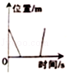 B．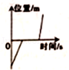 C．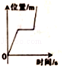 D．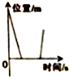
5．（2015•郴州）某同学周末坐甲车回家，与之并排的乙车在超车，该同学感觉自己在后退，则他选择的参照物是（ ）
A．甲车 B．乙车 C．地面 D．路旁的树
6．（2015•宜昌）鲁迅的《社戏》中有这样的描写：“淡黑的起伏的连山，仿佛是踊跃的铁的兽脊似的，都远远地向船尾跑去了”，其中“山…向船尾跑去了”所选的参照物是（ ）
A．山 B．船 C．房屋 D．河岸
7．（2015•镇江）“神舟十号”飞船与“天宫一号”成功对接后，以下哪一个作为参照物，“天宫一号”是静止的（ ）
A．西昌卫星中心的发射塔架
B．“神舟十号”飞船
C．海面上行驶的远洋观测船
D．在“天宫一号”内穿行的航天员
8．（2015•泉州）国产歼﹣15舰载机在航空母舰“辽宁号”上起飞，如图所示，若说该飞机上的飞行员是静止的，所选的参照物是（ ）
A．航空母舰 B．该飞行员驾驶的飞机 C．海岸 D．航空母舰上的工作人员
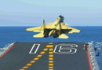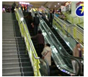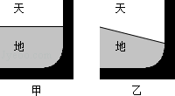
8题 9题 10题
9．（2015•莆田）如图，站在运行中的自动扶梯上的顾客，常觉得自己是静止的，他选择的参照物是（ ）
A．地面 B．扶梯 C．墙壁 D．天花板
10．（2015•宁波）战斗机水平飞行时，飞行员从右侧舷窗看到如图甲所示的“天地分界线”，当飞行员从右侧舷窗看到的“天地分界线”如图乙所示时，飞机可能在（ ）
A．斜向上爬升 B．斜向下俯冲 C．竖直向上爬升 D．竖直向下俯冲
11．（2015•滨州）如图记录了甲、乙两辆汽车在平直公路上行驶时，在某段时间内的运动过程．关于甲、乙两车的运动情况，说法错误的是（ ）
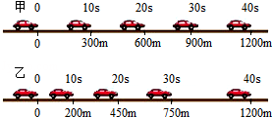
A．前10s内甲车运动的路程大于乙车运动的路程
B．乙车到达600m处所用时间大于甲车达此处所用时间
C．乙车在做匀速直线运动
D．甲、乙两车在40s内的平均速度相同
12．（2015•衡阳）课外活动时，小明和小华均在操场上沿直线跑道跑步训练．在某次训练中，他们通过的路程和时间变化的图象如图所示，则下列说法正确的是（ ）
A．两人都做匀速直线运动
B．两人都不是做匀速直线运动
C．前2s内，小华跑较快
D．全程中，小华的平均速度大于小明的平均速度
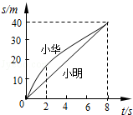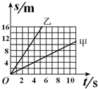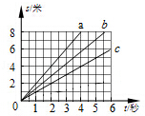
12题 13题 14题
13．（2015•乐山）甲、乙两车在公路上，分别从P、Q两点同时同向运动，它们s﹣t图象的（路程﹣时间图象）如图所示，经过4s甲、乙相遇．甲、乙的速度分别为v_{甲}、v_{乙}，P、Q间的距离为s，则（ ）21教育网
A．v_{甲}＞v_{乙}，s=16m B．v_{甲}＞v_{乙}，s=8m C．v_{甲}＜v_{乙}，s=16m D．v_{甲}＜v_{乙}，s=8m
14．（2015•上海）甲、乙两物体先后从同地沿同方向做匀速直线运动，甲比乙先运动2秒，甲运动6秒时通过的路程为6米，此时甲、乙间的距离为2米，在图所示的a、b、c三条图线中，乙的s﹣t图（ ）
A．一定是图线a B．一定是图线b C．可能是图线b D．可能是图线c
15．（2015•大连）汽车在平直的公路上匀速行驶，通过的路程s和时间t的关系图象是（ ）
A．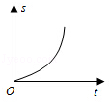 B．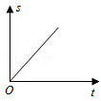 C．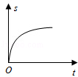 D．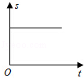
16．（2015•株洲）甲同学骑自行车去看望乙同学，得知消息后，乙同学步行去迎接，接到后同车返回，整个过程他们的位置与时间的关系如图所示，据图可知（ ）
A．两同学在t=10min时相遇
B．相遇前甲的速度是乙的4倍
C．相遇后乙的速度是原来的1.5倍
D．整个过程甲的平均速度是乙的2倍
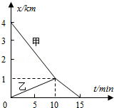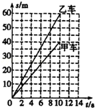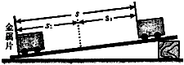 16题 17题 18题
17．（2015•沈阳）两台完全相同的电动小车，在水平路面上由同一地点同时向东作直线运动，他们的路程随时间变化的图象，如图所示．根据图象作出的下列判断，其中正确的是（ ）
A．两车运动的速度大小相等
B．通过30m的路程，乙车所用的时间比甲车的长
C．第6s时，甲车的动能比乙车的动能大
D．若以乙车为参照物，甲车是向西运动的
18．（2015•钦州）如图所示是测量小车运动平均速度的实验装置示意图，让小车从静止开始沿斜面向下运动，关于小车通过前半段路程s₁、后半段路程s₂和全程s的平均速度的判断，正确的是（ ）
A．小车通过s₁的平均速度最大
B．小车通过s₂的平均速度最大
C．小车通过s₁的平均速度大于通过s的平均速度
D．小车通过s₂的平均速度小于通过s的平均速度
19．（2015•黄石）小东在百米赛跑中第1秒内通过的路程是3米，第2秒内通过的路程是5米，第3秒内通过的路程是7米，则他在这3秒内（ ）
A．前2秒内的平均速度为5m/s B．后2秒内的平均速度为6m/s
C．3秒内的平均速度为7m/s D．最后1秒内的平均速度为5m/s
20．（2015•邵阳）2015年5月31日，中国选手苏炳添在国际田联钻石联赛男子100m比赛中，以9秒99的成绩获得第三名，成为当今跑得最快的黄种人，在这次100m比赛中，苏炳添的平均速度约为（ ）
A．0.1m/s B．1m/s C．10m/s D．100m/s
二．填空题（共10小题）
21．（2015•安顺）坐在温馨的物理考场，仔细想想：你平时走路的步幅约为50 ，上体育课时你跑100m所需时间约为16 （填上合适的物理量单位）．
22．（2015•龙岩）中国运动员苏炳添以9.99s的成绩成为第一个打破百米10s大关的黄种人．在比赛过程中．他做 （填“匀速”或“变速”）运动，他的百米平均速度约为 m/s（保留整数）．
23．（2015•南充）如图中被测物体的长度是 cm，该刻度尺的分度值是 cm．
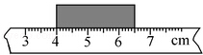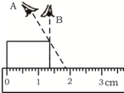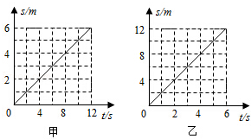
23题 24题 29题
24．（2015•张家界）如图所示，用刻度尺测量物体的长度，读数时视线正确的是 （选填“A”或“B”），测出该物体的长度是 cm．
25．（2015•淮安）宋代诗人陈与义乘船出游时曾写下一首诗：“飞花两岸照船红，百里榆堤半日风．卧看满天云不动，不知云与我俱东”，其中“云不动”、“云与我俱东”分别是以 、 （选填“榆堤”或“船”）为参照物．
26．（2015•昆明）小萌同学骑自行车上学途中，以自行车为参照物，小萌是 ．若小萌以5m/s的速度从家里骑车10min到达学校，小萌家距学校 m．
27．（2015•漳州）周末，小美与爸妈自驾出游，汽车行驶中，小美与妈妈并肩地坐在后座，以妈妈为参照物，小美是 的，以路边的树为参照物，小美是 的．
28．（2015•泰州）2015年，我国无人驾驶汽车红旗HQ3将再次进行长途测试，之前的测试中，该车的平均车速约90km/h，合 m/s，车载高精度GPS系统可对车实时定位，该系统定位时利用了 （选填“电磁波”或“超声波”），自动行驶过程中，路边树木相对该车是 的．
29．（2015•莱芜）A、B两车分别从P、Q两点同时同向运动，经过6秒A、B相遇，它们是s﹣t图象分别如图甲、乙所示，由此可知v_{A} v_{B}（填“＞”、“=”或“＜”），P、Q间的距离为 m．
30．（2015•泸州）如图所示，一木块在水平面上运动时在相等时间内连续拍摄4次“频闪”照片，频闪的时间间隔为0.02s．从频闪照片可判断，该木块做 直线运动（选填“匀速”或“变速”）．木块从1位置运动到2位置的距离是 cm．木块从1位置到4位置运动的速度为 m/s．
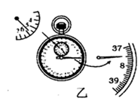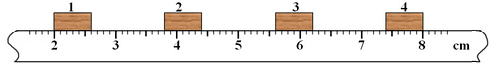
30题 31题
31.(2015•通辽)停表的示数为 s。
三．实验题
32．（2015•乌鲁木齐）如图，在“测量平均速度”的实验中，提供的实验器材有：木板（长为120.0cm，底端有金属挡板）、小车（长15.0cm）、秒表、木块．
（1）实验时应保持斜面的倾角较小，这是为了减小测量 （填“路程”或“时间”）时造成的误差．
（2）斜面倾角不变时，小车由静止释放，小车通过的路程越长，其平均速度越 （填“大”或“小”）；小车由静止释放，通过相同路程，斜面的倾角越大，小车运动的平均速度越 （填“大”或“小”）．
（3）一次实验中，小华测得小车从静止开始运动到两个车长的距离所用时间为1.2s，则小车的平均速度为 m/s．
（4）若保持斜面倾角不变，利用本实验提供的器材最多可测出 组小车由静止释放到撞击金属挡板过程中的平均速度．
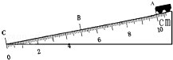
32题 33题
33．（2015•巴彦淖尔）某物理兴趣小组在“测量小车的平均速度”的实验中设计了如图所示的实验装置，小车从带刻度（分度值1mm）的斜面顶端由静止下滑：
（1）读出小车从A运动到C经过的路程S_{AC}= cm．
（2）若小车从A运动到C所用的时间为3秒，则小车经过AC的平均速度V_{AC}= cm/s（结果保留一位小数）．
（3）实验中为了方便计时，应使斜面坡度较 （选填“大”或“小”）．
（4）小车从斜面顶端滑到底端的过程中，其能量转化情况是 （不计摩擦）．
四．计算题
34．（2015•张家界）张家界大峡谷玻璃桥位于湖南省张家界大峡谷景区内，玻璃桥十分新颖、造型简洁美观，与周边自然环境十分协调．按照设计，玻璃桥总长430米、宽6米，桥面全部采用透明玻璃铺设，是一种全玻璃结构的桥梁．玻璃桥桥面由三层玻璃叠加而成，每层99块，每块规格3m×4.5m、厚2cm．桥面单层玻璃最低可承载20吨．（g取10N/kg）
（1）一名游客通过玻璃桥用了10分钟的时间，求：此游客的平均速度是多少？
（2）已知此种玻璃的密度为2.5×10³kg/m³，求：一块玻璃受到的重力多大？
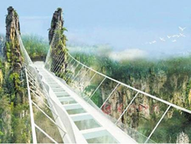
35．（2015•云南）如图是小王同学在参加学校运动会200m比赛时的情景．他跑步时对地面的压力为500N，鞋子与地面的接触面积为80cm²，跑完全程用时32s．求：
（1）他跑完全程的平均速度；
（2）他跑步时对地面的压强：
（3）若一只鞋子的质量为150g，跑步过程中鞋子离地面的高度均为20cm，脚落地一次重力对鞋子做的功．
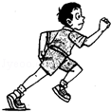

36．（2015•毕节市）如图是一种投入使用的新型安全校车，中考期间，某中学的学生乘坐这种新型安全校车到18km外的考点参加考试，校车行驶了30min后安全到达考点，
（1）求校车在送考过程中的平均速度．
（2）若校车和学生的总质量为9000kg，车轮与地面接触的总面积为0.2m²．求校车对水平路面的压强（g取10N/kg）
（3）若校车以12m/s的速度在一段平直路面上匀速行驶，校车受到的牵引力为5000N．求校车发动机牵引力的功率．
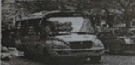

参考答案
题号 | 1 | 2 | 3 | 4 | 5 | 6 | 7 | 8 | 9 | 10 | 11 | 12
答案 | C | C | B | A | B | B | B | B | B | B | C | C
题号 | 13 | 14 | 15 | 16 | 17 | 18 | 19 | 20
答案 | D | D | B | AD | D | B | B | C
21. cm；s 22. 变速；10 23.2.50；0.1 24. B；1.35 25.船；榆堤
26. 静止的；3000 27. 静止；运动 28. 25；电磁波；运动 29. ﹤；9
30. 匀速；1.80；0.9 31.3337.5
32. 时间；大；大；0.25；7
33.10.00；3.3；小；重力势能转化为动能
34．
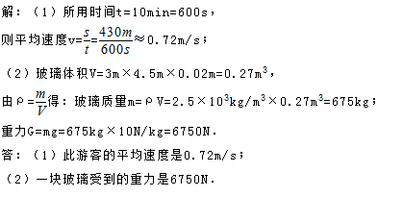
35．
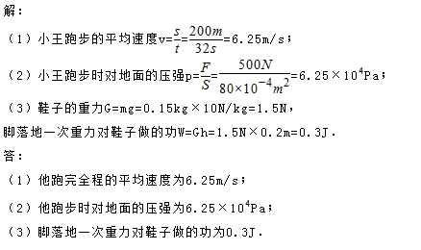
36
